Gennaio 2025 ista Italia | Partecipazione a KEY 2025 | Rimini

ista Italia protagonista a KEY - The Energy Transition Expo 2025

ista Italia, parte di un gruppo globale attivo in oltre 20 paesi, è leader nella contabilizzazione individuale di calore e acqua e nell’offerta di soluzioni digitali per l’efficientamento energetico degli edifici. Le sue tecnologie basate sui dati rendono i consumi energetici trasparenti, aiutando residenti e proprietari a ridurre sprechi, costi ed emissioni di CO2, contribuendo attivamente alla tutela del clima e al miglioramento dell’efficienza energetica degli immobili.
ista Italia conferma la propria partecipazione a KEY - The Energy Transition Expo 2025, l'evento europeo di riferimento per tecnologie, servizi e soluzioni integrate legate all’efficienza energetica e alle energie rinnovabili.
La partecipazione di ista Italia si inserisce in una strategia mirata a contribuire attivamente alla transizione energetica e a consolidare il proprio ruolo di partner privilegiato per progettisti, professionisti dell’edilizia sostenibile, Energy Manager ed EGE (Esperti in Gestione dell’Energia).
KEY 2025 rappresenta la piattaforma ideale per presentare le soluzioni avanzate di ista Italia, tra cui HeatPilot, un modulo compatto di automazione per centrali termiche che l’Azienda ha candidato al Premio per l’innovazione “Lorenzo Cagnoni” che KEY 2025, per il secondo anno, dedica alle eccellenze che si distinguono per lo sviluppo di prodotti sempre più innovativi e servizi all'avanguardia presenti nei differenti settori espositivi.

HeatPilot ottimizza la gestione degli impianti termici, utilizzando algoritmi intelligenti per monitorare in tempo reale le prestazioni degli impianti, individuare inefficienze e ottimizzare i consumi energetici, garantendo al contempo un funzionamento affidabile e sicuro. La piattaforma digitale associata consente la gestione remota e una facile configurazione delle impostazioni, migliorando l’efficienza energetica e il comfort.
A ciò si aggiunge MinuteView, una piattaforma di monitoraggio multi-vettore che consente di gestire e analizzare i consumi di energia – inclusi calore, acqua, elettricità e altri vettori energetici – su diverse sedi, anche dislocate in città diverse. Questa soluzione permette di raccogliere, monitorare e analizzare i dati energetici in tempo reale da più impianti o edifici, centralizzando la gestione e facilitando l’adozione di strategie di efficientamento energetico su ampia scala. Inoltre, MinuteView permette di monitorare anche le emissioni di CO2, supportando così un’efficace gestione della sostenibilità e contribuendo a ridurre l’impatto ambientale complessivo.
“Oltre alle numerose opportunità di networking e di condivisione delle innovazioni, che troveranno ampio spazio nelle iniziative come l’Innovation District e il progetto Green Jobs & Skill, pensate per favorire uno scambio proattivo di esperienze e tecnologie" – dichiara Massimiliano Artese, Direttore Commerciale e Marketing di ista Italia – "riteniamo che KEY 2025 sia la vetrina ideale per rafforzare la nostra presenza nel segmento commercial & industrial, dove le nostre soluzioni tecnologiche si dimostrano innovative e vincenti."
L’evento pone l’accento su temi chiave come idrogeno, energy storage, mobilità elettrica e città sostenibili. In questo contesto, i sistemi avanzati di ista Italia – come HeatPilot, progettato per ottimizzare le centrali termiche, e il portale MinuteView, che consente una gestione energetica completa, multi-sito e con monitoraggio delle emissioni di CO2 – rappresentano strumenti essenziali per professionisti impegnati nella realizzazione di edifici intelligenti e sostenibili.
ista Italia sarà presente alla manifestazione riminese dal 5 al 7 marzo 2025 al Padiglione A4 | Stand 217.

IMMAGINI DISPONIBILI
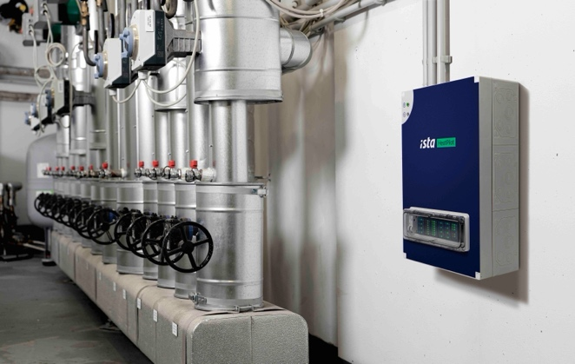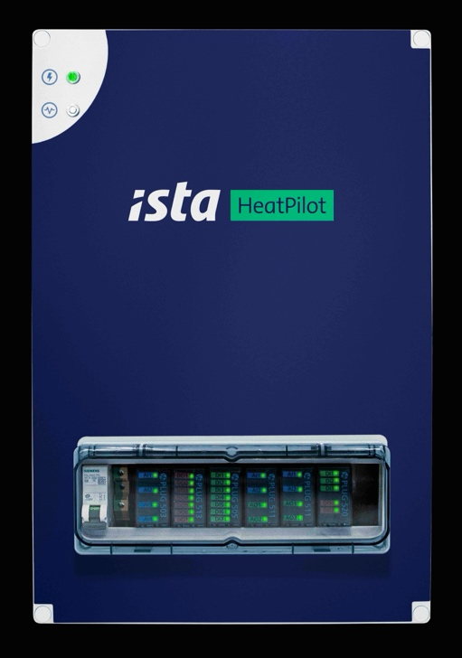
1. HeatPilot (installato) 2. HeatPilot (still life)
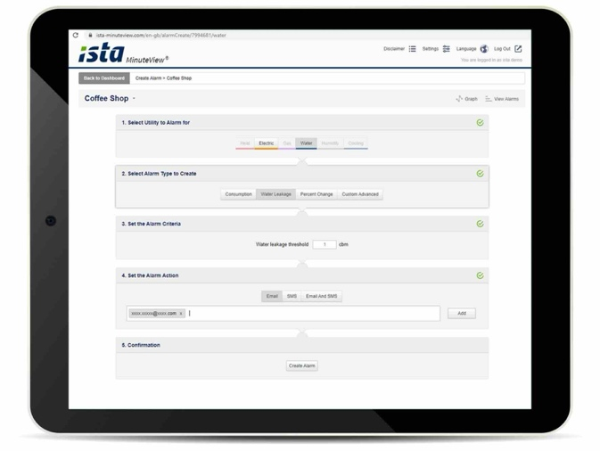
3. Minute View 4. Minute View (schermata)

5. Massimiliano Artese Direttore Commerciale e Marketing ista Italia

